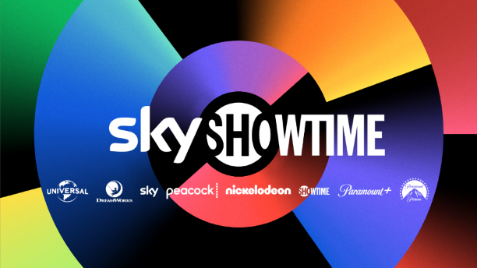

БРИЛЯНТИН: ВЪЗХОД НА РОЗОВИТЕ ДАМИ
ТАЗИ ПРОЛЕТ, САМО ПО SKYSHOWTIME

Музикалната поредица от десет епизода с участието на Мариса Давила и Шайен Изабел ще бъде достъпна за стрийминг само в SkyShowtime тази пролет

Изтеглете изображения тук: https://we.tl/t-xUrj84YTe1

Произведена от Paramount Television Studios, поредицата „Брилянтин: Възход на розовите дами“ ще се излъчи по SkyShowtime тази пролет.

Действията в музикалната поредица се развива четири години преди оригиналния „Брилянтин“; през 1954 г., преди рокендролът да властва, преди T-Birds да са най-готините в училището, четирима отегчени и отхвърлени от обществото души се осмеляват да се забавляват по собствен начин, предизвиквайки морална паника, която ще промени Райдел Хай завинаги.

Освен Мариса Давила като Джейн и Шайен Изабел Уелс като Оливия, актьорският състав включва Ари Нотартомазо като Синтия, Триша Фукухара като Нанси, Шанел Бейли като Хейзъл, Мадисън Томпсън като Сюзън, Джонатан Нийвс като Ричи, Джейсън Шмид като Бъди, Максуел Уитингтън- Купър като Уоли и Джаки Хофман като помощник директор Макгий.

Сценарист и изпълнителен продуцент е Анабел Оукс („Нетипично“, „Прозрачно“), която също така е шоурънър и режисьор. Марти Боуен и Уик Годфри са изпълнителни продуценти за Temple Hill, Адам Фишбах също е изпълнителен продуцент, а Алетея Джоунс („Създаден за любов“, „Кукленско лице“, „Зло“) режисира пилотния епизод, както и още два епизода и е изпълнителен продуцент. Ерик Фейг и Сами Ким Фалви са изпълнителни продуценти чрез PICTURESTART, а продуцент е Грейс Гилрой. Хореографията е на Джамал Симс, който също режисира, а музиката е на номинирания за награда ГРАМИ и изпълнителен музикален продуцент Джъстин Транте.
Услугата SkyShowtime е достъпна директно за потребителите чрез приложението SkyShowtime на устройства с Apple iOS, tvOS, Android , устройства с Android, Android TV, Google TV и LG TV и чрез уебсайта: www.skyshowtime.com. Месечната цена на SkyShowtime е 3,99 евро.

КРАЙ.

За повече подробности посетете:
Уебсайт: www.skyshowtime.com
Новини: corporate.skyshowtime.com
LinkedIn: www.linkedin.com/company/skyshowtime

Данни за контакт
Лора Лазарова
Email: lora.lazarova@mslgroup.com

Относно SkyShowtime
SkyShowtime е популярна услуга за стрийминг в Европа, която стартира на над 20 пазара, обхващайки над 90 милиона домакинства. Вече се предлага в Албания, Босна и Херцеговина, България, Хърватия, Чехия, Дания, Финландия, Унгария, Косово, Черна гора, Северна Македония, Норвегия, Холандия, Полша, Португалия, Румъния, Сърбия, Словакия, Словения и Швеция. Андора и Испания ще стартират на 28 февруари 2023 г.

Като съвместно начинание на Comcast и Paramount Global, SkyShowtime предлага най-доброто забавление, филми и оригинални поредици от емблематичните марки Universal Pictures, Paramount Pictures, Nickelodeon, DreamWorks Animation, Paramount+, SHOWTIME®, Sky Studios и Peacock. SkyShowtime също така ще бъде дом на редица ексклузивни местни продукции, както и оригинални поредици на SkyShowtime.

